Муниципальное бюджетное учреждение дополнительного образования центр детского (юношеского) научно-технического творчества

**МЕТОДИЧЕСКИЕ РЕКОМЕНДАЦИИ**

**по теме**:

**«Объемное моделирование из бумаги»**

Автор-составитель:

Смолянина Елена Васильевна

Армавир

2024 г.

В методических рекомендациях представлены 5 конспектов занятий, которое включает в себя теоретическую и практическую части: теоретическая часть - первоначальные знания при работе с бумагой и картоном, с инструментами ручного труда, практическая часть - изготовление технических моделей.

Методические рекомендации дают полезные практические советы для педагогов дополнительного образования и учащихся объединений технического моделирования, узнаете, как из картона и бумаги выполнять различные поделки.

Методические рекомендации могут быть интересны педагогам, учащимся 10-15 лет, а также доступна и всем желающим.

Содержание

1. Введение.
2. Конспекты занятий по теме объемное моделирование из бумаги:
   1. Виды бумаги, свойства бумаги.
   2. Инструменты чертежные.
   3. Эскиз, технический рисунок, чертеж.
   4. Изготовление модели грузового автомобиля.
   5. Изготовление модели сухогруза.
3. Используемая литература.
4. Введение.

Неоценима роль моделирования и конструирования из бумаги и картона в развитии ребенка. Изготовить красивую модель просто, если познакомиться со свойствами бумаги и картона, а так-же использовать правильно инструменты ручного труда. Знакомство с элементами черчения, помогут правильно делать разметку чертежа модели на рабочем материале. Изготавливая модель той или иной машины, ребята знакомятся не только с ее устройством, основными частями и узлами, но и назначением, областью применения ее человеком, получают сведения общеобразовательного характера, учатся планировать и исполнять намеченный план, находить наиболее рациональное конструктивное решение, создавать свои, оригинальные поделки. Моделируя, ребята определяют форму и устройство машины, конструкций и сооружений, подбирают цвет, в который они будут окрашены, составляют композиционное расположение отдельных частей и элементов.

Все это способствует развитию творческого потенциала учащихся. Существенны и воспитательные возможности занятий по моделированию и конструированию.

План – конспект занятия.

Тема раздела: Технологические особенности материалов, используемых на занятиях.

Тема занятия: Виды бумаги, свойства бумаги.

**Цель:** познакомить учащихся с видами и свойствами бумаги в процессе опытно-исследовательской деятельности.

**Задачи:**

Образовательные:

* опытным путём изучить виды и свойства бумаги;

Развивающие:

1. развивать у детей мышление, воображение, внимательность, умение следовать устным инструкциям.

Воспитывающие:

* воспитывать у учащихся эстетический вкус, прививать интерес к окружающему миру;
* воспитывать культуру труда, стремление создать красивые вещи своими руками.

**Тип занятия:** ознакомление с новыми знаниями и умениями

**Формы организации познавательной деятельности:** индивидуальные, коллективные

**Методы:** словесные (рассказ, объяснение, инструктаж), наглядные (демонстрация), практические (экспериментальная работа.)

**Оборудование и материалы:** ножницы, ванночки для воды, клей, мяч.

**Дидактический материал:** конспект занятия, раздаточный материал: конверт с различными видами бумаги, альбом, цветные карандаши, деревянные палочки, кусочки ткани.

План занятия.

1. Организационный момент.
   1. Приветствие.
   2. Проверка присутствующих по журналу.
   3. Проверка готовности к занятию.
   4. Сообщение темы занятия. (5 мин.)
2. Основная часть.

2.1.Теоретическая часть. (25 мин.)

Краткий обзор из истории бумаги. Знакомство с видами и свойствами бумаги.

Вопросы по теме о свойствах бумаги.

Физминутка (5мин.)

1. Практическая часть. (35 мин.)
   1. Повторение техники безопасности при работе с ручным инструментом.
   2. Экспериментальная деятельность с бумагой (Бумагу режем ножницами, мнем, разравниваем, мочим)
2. Заключительная часть. (10 мин.)
   1. Анализ работы:
   2. Уборка на рабочих местах.
   3. Прощание.

Ребята, сегодня у нас необычное занятие, немножко даже волшебное. Мы будем с вами экспериментировать. А с чем мы будем проводить эксперимент, вы узнаете, отгадав загадку:«Она бывает документом,

плакатом, фантиком, конвертом,

письмом, обоями, листовкой,

альбомом, книгой, упаковкой»

Правильно ребята, это бумага.   (лежат в конверте разные виды бумаги)

Люди придумали лист из тонкой кожи животных и назвали его «пергамент». Это очень прочный материал, но тяжеловат при оформлении на нем тек­ста, труден для переплета. Появился новый материал, который тоньше пергамента и более удобный, — бумага.

Привычная нам бумага появилась в Китае во II веке. Этой диковинкой восхищались все страны, но китайцы держали в тайне чудесный способ изготовления бумаги. Только через века Европа узнала, как делать это чудо. Чтобы узнать, как делают бумагу, необходимо отправиться на бумажную фабрику. На фабриках бумагу изготавливают из древесины. Поэтому к бумаге надо относится бережно и экономно. Чтобы меньше пришлось рубить деревьев.

Назовите, какие виды бумаги вы знаете.

Дети рассматривают различные виды бумаги, лежащие у них на столах, и определяют.

Прежде чем приступить к экспериментам с бумагой, повторим технику безопасности при работе с ножницами.

* Храни ножницы в указанном месте, в определённом положении.
* Клади на стол так, чтобы они не свешивались на край с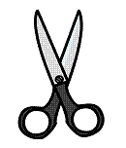тола.
* При работе следи за направлением реза.
* Не держи ножницы острыми концами вверх.
* Не оставляй их в раскрытом виде.
* Не режь на ходу.
* Передавай ножницы закрытыми, держа за рабочую часть, кольцами от себя.

**Экспериментальная деятельность**

***Опыт №1. «Волшебная бумага»***

Перед вами лежит альбом и цветные карандаши. Возьмите карандаши и нарисуйте цветик-семицветик. Вывод: на бумаге можно рисовать.

***Опыт № 2. «Сминание бумаги»***

Цель: подвести детей к пониманию о том, что можно сделать с бумагой?, и чего нельзя сделать с деревянной палочкой? А сейчас попробуйте этот листок с рисунком смять. Возьмите деревянную палочку и попробуйте смять ее. Получилось ли у Вас ребята — это сделать?

Вывод: деревянная палочка – прочная, твёрдая; а бумага – не прочная. мягкая, её можно смять.

***Опыт № 3. «Сравнение бумаги»***

Достаньте из конверта плотную бумагу (картон) и тонкую писчую бумагу. Возьмите ножницы и разрежьте писчую (тонкую) бумагу, а сейчас возьмите плотную бумагу (картон) и разрежьте ее. Бумага разрезалась быстро и легко. При разрезании картона у детей возникли затруднения. Вывод: картон толще, чем бумага

***Опыт № 4. «Разрывание бумаги»***

Достаньте из конверта бумагу и кусочек ткани. Разорвите бумагу, получилось легко? Проделайте то же с тканью. У вас не получилось.

Вывод: ткань прочнее чем бумага

***Опыт № 5. «Вода и бумага»***

Для этого опыта нужно взять бумажные салфетки, альбомный лист бумаги.  
Положить два вида бумаги в ванночки с водой. Салфетки тут же размокли, они рвались в руках детей. Во второй ванночке бумага намокла, но не рвалась.

Вывод: Все бумажные предметы портятся от встречи с водой – бумага материал не прочный.

***Опыт № 6.*** ***«Склеивание бумаги»***

А сейчас возьмите из конверта несколько листиков различное бумаги. Нанесите на бумагу клей и соедините бумагу. Что мы видим? Бумага склеилась между собой.

Вывод: бумажные предметы можно склеивать.

***Опыт № 7.*** ***«Летающая бумага»***

Найдите в конверте полоски фольги (конфетная обвёртка). Может ли бумага летать?.. для этого возьмите лист картона и помашите им, чтобы получился ветерок. Что мы видим? Правильно разноцветная фольга разлетелась по всему столу.

Вывод: полоски фольги очень легкие, поэтому, когда дует ветер они разлетаются.

**А сейчас поиграем.**

**Игра «Волшебная бумага»**

Я буду бросать вам мяч. Тот, кто его поймает, должен сказать, что можно делать из бумаги (книги, тетради, коробки, обои и т. д.).

А теперь называем, что можно делать с бумагой (рисовать, резать, клеить, мять, рвать и т. д.)  
  
**5. Выводы исследований:**

1.Бумага бывает по своему строению тонкая и толстая.

2.Бумага бывает прочной и не прочной.

3.Бумага боится воды.

4.Ткань прочнее бумаги.

5. Бумага может резаться ножницами или разрываться руками.

6. Из бумаги можно сделать игрушки.

8.Бумага разлетается при ветре.

9.Бумагу можно склеивать.

План-конспект занятия.

Тема раздела: Инструменты и приспособления ручного труда.

Тема занятия: Чертежные инструменты.

**Цели и задачи:** дать первоначальные сведения об инструментах применяемых на занятиях по техническому творчеству;

узнать для чего нужны чертежные инструменты;

расширить знания по безопасной работе с инструментом ручного труда;

способствовать воспитанию трудолюбия, взаимовыручки, прививать качества аккуратности, собранности при выполнении работы, самостоятельности;

развивать навыки работы с инструментом геометрическим и ручного труда.

**Тип занятия:** комбинированный.

**Форма занятия:** групповая.

**Метод обучения**: словесный (объяснение), наглядные (демонстрация наглядных пособий, ), практическая работа (самостоятельная работа под контролем педагога).

**Оборудование и материалы:** Альбом, простой карандаш, линейка, треугольник, ножницы, циркуль.

**Дидактические материалы:** компьютерная презентация «История геометрических инструментов»

**План занятия**

* 1. Организационный момент.
  2. Приветствие.
  3. Проверка присутствующих по журналу.
  4. Проверка готовности к занятию.
  5. Сообщение темы занятия. (5 мин.)
  6. Основная часть.

2.1.Теоретическая часть. (25 мин.)

Сегодня мы знакомимся с чертежным инструментом. На занятиях по техническому моделированию мы с вами постоянно будем работать простым карандашом, проводить прямые линии по линейке, чертить круги циркулем, стирать ластиком неправильные линии, нужен нам будет и треугольник. Сейчас я вас познакомлю с ними.

**Линейка** (уменьшительное от линия) — простейший измерительный чертежный инструмент, представляющий из себя пластину, у которой как минимум одна сторона прямая. Обычно линейка имеет нанесённые деления, кратные единице измерения длины (сантиметр, дюйм), которые используются для измерения расстояний.

Линейки обычно производят из пластика или дерева, реже из металлов.

В черчении и картографии линейка используется только для проведения прямых линий.

**Циркуль** ( лат. *circulus* — круг, окружность) — инструмент для рисования окружностей и дуг окружностей, также может быть использован для измерения расстояний. Обычно циркуль делается из металла и состоит из двух частей, соединённых шарниром. На конце одной из них располагается игла, на конце другой — пишущий предмет (например, грифель).

**Карандаш -** кусочек графита одетый в деревянную рубашку. Вид и принцип действия карандаша уже не изменяется более двухсот лет. Совершенствуется производство, оттачивается качество, количество выпускаемых карандашей становится астрономическим, но идея трения слоистой красящей субстанции о шершавую поверхность остается удивительно жизнеспособной.

Вот мы и познакомились с чертежными инструментами которыми чаще всего будем пользоваться на занятиях.

А сейчас отгадайте загадки:

Подставлю я свой бок  
Под след карандаша,  
Чтобы каждый сказать мог:  
«Прямая — хороша!»  
(Линейка)

Две железные ноги  
Вечно делают круги.  
У одной коленка гнётся,  
А другая, как стрела:  
В точку намертво вопьётся.  
Ни туда и ни сюда.  
(Циркуль)

Палочка волшебная есть у меня друзья

Палочкою этой могу построить я

Башню, дом и самолет,

И огромный пароход.

(Карандаш)

Хорошо отгадали загадки, а сейчас просмотрим презентацию «История чертежных инструментов».

Задавайте вопросы, если что-то непонятно.

Переходим к физминутке.

Физминутка (5мин.)

1. Практическая часть. (35 мин.)

Закрепим полученные знания о работе с чертежным инструментом. Т.Б. при работе с колющим и режущим инструментом. Откроем свои альбомы, возьмём в руку простой карандаш и проведем по линейке прямую линию. Первая прямая линия получилась не у всех. Попробуем еще раз. Простой карандаш упирается в бок линейки и проводится линия. Вы же загадку отгадывали, а там говорится « подставляю я свой бок под след карандаша». Помните об этом когда проводите прямую линию.

Переходим к работе с циркулем. Поставьте на листе альбома карандашом точку. Возьмите в руки циркуль, острую ногу циркуля воткните в точку, и опишите второй ногой окружность. При этом циркуль нужно держать за верхнюю ручку. Конечно циркулем работать сложней, но вы обязательно научитесь. Продолжаем развивать навыки работы с линейкой и циркулем.

Дети продолжают чертить круги и проводить прямые линии.

* 1. Анализ работы:
* что нового узнали на занятии, понравилось или нет,
* какие навыки приобрели,
* что чувствуете, уходя с занятия.
  1. Уборка на рабочих местах.
  2. Прощание.

План-конспект занятия.

Тема раздела: Элементы графической грамоты.

Тема занятия: Эскиз, технический рисунок, чертеж.

**Цель:** дать учащимся основные понятия о техническом рисунке, чертеже и эскизе.

**Задачи:**

**образовательная:** закрепить знания в решении вопросов самостоятельного конструирования и изготовления простейших технических объектов;

**развивающая:** развивать умение читать и составлять чертежи и технологические карты для изготовления деталей;

**воспитательная:** воспитывать у учащихся навыки самостоятельной работы, умения доводить начатую работу до конца.

**Тип занятия:** комбинированный.

**Форма занятия:** групповая.

**Метод обучения:** словесный (объяснение), наглядные (демонстрация наглядных пособий), практическая работа (самостоятельная работа под контролем педагога).

**Оборудование и материалы:** Стол, стул, образцы моделей техники, таблицы с графическими изображениями моделей, наборы для конструирования и моделирования, ноутбук,

**Дидактические материалы:** карточки с изображением эскиза, технического рисунка, чертежа, электронное пособие по предмету.

**План занятия**

1. Организационный момент.
   1. Приветствие.
   2. Проверка присутствующих по журналу.
   3. Проверка готовности к занятию.
   4. Сообщение темы занятия. (5 мин.)
2. Основная часть.

2.1.Теоретическая часть. (20 мин.)

Работу по подготовке к изготовлению различных изделий начинают с выпол­нения чертежей, эскизов и технических рисунков, ко­торые являются *графической документацией.*Термин «графическая доку­ментация» происходит от двух слов: греческого и латинского, означающих в переводе «пишу, рисую» и «свидетельство, доказательство».

*Чертеж:*представляет собой условное изображение изделия, выполнен­ное с помощью чертежных инструментов. Он является основным графиче­ским документом, прочитав который можно узнать: из какого материала из­готовлено изделие, какие у него размеры, форма и т. д.

*Эскиз*является условным изображением изделия, выполненным от руки, но с выдержанными на глаз пропорциями между частями. Это предваритель­ный набросок изделия. Эскиз делают в том случае, если надо быстро перенести на бумагу замысел нового изделия. Эскизы лучше всего выполнять на бумаге в клетку.

*Технический рисунок*представляет собой наглядное изображение изделия, в котором видны сразу три стороны. По техническому рисунку легко пред­ставить себе форму изделия. На чертеже, эскизе, техническом рисунке обязательно проставляют раз­меры, необходимые для изготовления детали. Надписи на графических доку­ментах выполняют чертежным шрифтом. Графическая документация, по которой организуется выпуск деталей и изделий на производстве, получила название технологической, так как опре­деляет весь технологический процесс изготовления изделий. Она входит в состав документации технической, по которой организовано все производст­во в целом.

1. Практическая часть. (45 мин.)

* Рассмотрите внимательно карточки; определите разницу между чертежом, техническим рисунком и эскизом;
* внимательно изучите предложенную вам модель и выполните тон­кими линиями её эскиз.
* прочитайте предложенный чертёж детали предложенной модели.
* составьте технологическую карту на изготовление поделки подставки для ручки.

После завершения разметки деталей – физминутка. **(3 мин).**  
Встали мы ровно, руки подняли.  
Это деревья в лесу.  
Руки согнули, кисти встряхнули

— Ветер сбивает росу.

В сторону руки – плавно помашем

— Это к нам птицы летят.

Как они сядут, тоже покажем

— Крылья заложим назад

Самостоятельное выполнение учащимися задания. Текущие наблюдения педагога, контроль понимания учащимися нового мате­риала, ответы на возникающие вопросы в процессе работы, проверка пра­вильности выполнения заданий.

1. Анализ работы:

Оценка результатов работы учащихся, разбор допущенных ошибок и анализ причин, их вызвавших, разъяснение возмож­ностей применения полученных знаний, умений и навыков в общественно полезном труде.

Какие новые слова узнали на этом уроке? (Чертёж, эскиз технический рисунок)

— Что они обозначают?  
— Что вы сегодня изготовили?

1. Уборка на рабочих местах. (7 мин.)
2. Прощание.

План-конспект занятия.

Тема раздела: Сухопутные модели.

Тема занятия: Изготовление модели грузового автомобиля.

**Цели и задачи:** расширить знания о конструкции грузового автомобиля; развить умения и навыки по разметке деталей и сборке модели.

**Тип занятия:** комбинированный.

**Форма занятия:** групповая.

**Метод обучения:** словесный (объяснение), наглядные (демонстрация наглядных пособий, ), практическая работа (самостоятельная работа под контролем педагога).

**Оборудование и материалы:** цветной картон, цветная бумага, простой карандаш, линейка, циркуль, ножницы.

**Дидактические материалы:** шаблоны деталей автомобиля, сборочный чертеж на модель, макет автомобиля, картинки с различными автомобилями.

План занятия

* 1. Организационный момент.
  2. Приветствие.
  3. Проверка присутствующих по журналу.
  4. Проверка готовности к занятию.
  5. Сообщение темы занятия. (5 мин.)

1. Основная часть.
   1. Теоретическая часть. (10 мин.)
   2. Практическая часть. (50 мин.)
   3. Закрепление пройденного материала. (5 мин.)
2. Заключительная часть. (10 мин.)

Теоретическая часть.

Машина – сложный механизм, помогающий человеку выполнить трудную работу. Автомобили – это машины.

Все автотранспортные средства подразделяются на следующие типы:

легковые

грузовые

грузопассажирские

автобусы

спецтранспорт

Различают три основные группы грузовых машин:

* Бортовые — к ним относятся грузовые фургоны.
* Специализированные — самосвалы, рефрижераторы, балластные и седельные тягачи, контейнеровозы.
* Автоцистерны.

Специальный транспорт: пожарная машина, скорая помощь, полиция, инкассация, аварийная служба.

Любой автомобиль состоит из частей. Каждая часть автомобиля носит своё название и имеет собственную функцию. Например, кузов – часть автомобиля, предназначенная для размещения пассажиров или груза. Капот – откидная часть автомобиля, предназначенная для защиты двигателя от грязи, пыли и воды. Багажник – отделение в кузове или пассажирском салоне автомобиля, предназначенное для размещения и перевозки багажа. Бампер – устройство (на случай лёгкого удара) в виде бруса, расположенного спереди и сзади автомобиля.

Рессора – пружинящая гнутая полоса между осью и кузовом, смягчающая толчки при езде. Радиатор – аппарат для охлаждения двигателя внутреннего сгорания. Двигатель – машина, приводящая автомобиль в движение.

Машины собирают на автомобильных заводах. Конвейер – непрерывно движущаяся лента, служащая средством перемещения изготавливаемого автомобиля от одного рабочего к другому. На автомобильном заводе, работают люди разных профессий: сварщики, слесари механосборщики, слесари-электрики, наладчики электрооборудования. У каждого человека есть свои этап работы, определенная операция.

Сегодня на занятии вы познакомились людьми разных профессий, которые создают автомобиль, научились различать типы машин, узнали, что такое «модель», сделали объёмную модель грузовика из бумаги и картона по чертежам.

Физминутка (5мин.)

Практическая часть.

Рассмотреть чертеж, найти кузов, колеса, стекла, кабину, раму автомобиля и клапаны, с помощью которых он склеен.

Сделать разметку чертежа машины и кузова на цветном картоне по шаблонам.

Вырезать все детали автомобиля.

Произвести рицовку с помощью линейки и карандаша.

По линиям сгиба отогнуть клапаны у рамы с кабиной и борта у кузова.

С помощью клапанов склеить кузов и раму с кабиной.

Приклеить кузов к раме автомобиля.

Изготовить колеса модели и установить их на раме, так- чтобы они вращались.

Модель грузового автомобиля готова.

Закрепление пройденного материала.

Выберите из списка правильный ответ.

… - плоская заготовка или чертёж плоской заготовки, из которой получают объёмную форму детали или конструкции путём изгибания.

Варианты ответов:

Шаблон

Макет

Модель

Развёртка

Стратегия выполнения задания:

1. Внимательно прочитайте вопрос, уловите его общее содержание, смысловую нагрузку, логику, последовательность.

2. Просмотрите сначала все варианты ответов, попробуйте обосновать фактами из изученного вами конспекта урока, объяснить и подтвердить каждую позицию знаниями.

3. Затем выберите из списка правильный ответ.

Ответ: Развёртка

Заключительная часть. (10 мин.)

Рефлексия учебной деятельности на уроке. Итог урока.

Учащиеся представляют свою работу.

Что нового узнали вы на занятии?

Что понравилось?

Что вы делали с удовольствием?

Какое задание вызвало трудности?

Уборка на рабочих местах.

Прощание.

План-конспект занятия.

Тема раздела: Водный транспорт.

Тема занятия: Изготовление из бумаги модели сухогруза.

**Цель**: Совершенствовать технику работы с бумагой, формировать умение работать в группе, развивать творческие способности, фантазию, воображение, прививать интерес к труду, через знакомство с различными речными судами.

**Задачи:**

1. Сформировать у детей представления о водном транспорте;
2. Внимательно слушать педагога и учащихся;
3. Не бояться высказывать свои мысли;
4. Принимать участие в беседе;
5. Выполнять задания;
6. Проявлять творчество и фантазию;
7. Вспомнить названия кораблей;
8. Закрепить названия основных частей корабля
9. Сделать корабль из бумаги.

**Оборудование:**

* материалы: белая и цветная бумага, клей, картон;
* инструменты: карандаши, линейка, ножницы, клей;
* наглядность: образец модели, чертёж сухогруза, справочные материалы (для выставки), иллюстрации кораблей, карта.

**Ход занятия**

* 1. **Организационный момент.**
* Работа с журналом (проверка детей по списку)
* Назначение дежурных
* Разбор ошибок прошлого занятия

**2.** **Проверка готовности рабочих мест.**

– Ребята, прошу вас приготовиться к занятию. Как всегда, на рабочем месте справа от вас должны лежать инструменты: карандаш, ножницы, клей, линейка, с лева от вас материал: белая и цветная бумага, картон. Проверьте своё рабочее место.

**3. Актуализация:**

I. Игра «Путешествие»

Дети, мы сегодня с вами отправляемся в путешествие. На чем бы вы хотели путешествовать по воде?

Ответы (теплоход, пароход, парусная лодка, пассажирский лайнер, яхта, лодка, метеор).

Ребята, давайте отправимся в путешествие на теплоходе «Волна» по реке Кубань.

Проходим на теплоход, занимаем места. Назовите еще транспорт, который ходит по воде?

(подводная лодка, баржа, военные корабли, сухогруз, авиалайнер, танкер, паром);

- Для чего нужны корабли? (для того, чтобы перевозить людей, грузы)

- Люди, каких профессий работают на корабле?

(капитан, штурман, моторист, боцман, кок, рулевой, матросы, юнга, водолазы, радист, сигнальщик)

Сейчас наш теплоход находится там, где река Кубань впадает в Темрюкский залив. Здесь мы пришвартуем, и я вас познакомлю с речным и морским транспортом.

1. **Объяснение нового материала: «Знакомство с водными видами транспорта:** **морской, речной, озерный».**

Водные виды транспорта: морской, речной, озерный.

Речной транспорт, ребята, является старейшим видом транспорта.2/3 земной поверхности покрыты водой - реки, озёра, моря, океаны. 3 океана из 4 своими 12 морями омывают землю России. Из 6500 км обшей протяжённости границ РФ свыше 4700 км т.е. почти 3/4 приходится на долю морских границ. Наша Родина - великая морская держава.

На протяжении многих веков речной и морской транспорт играл огромную роль в формировании и развитии государств. С его помощью налаживались отношения, развивалась торговля.

Наше правительство уделяет большое внимание развитию морского, речного и военно-морского флотов.

Морской флот занимает одно из первых мест в мире, Российский флаг можно встретить во всех портах мира.

Судном - называется сооружение, способное перемещаться по воде, не­ся на себе определённые грузы и людей. Таким образом, судном будет и байдарка, океанский лайнер.

Суда, построенные для военных целей и входящие в состав военного флота, принято называть кораблями.

**Основные элементы судна: нос, корма, палуба, борт.**

- А что еще есть на судне?

**Надстройки: мачты, киль, паруса.**

**Знакомство с технической терминологией:**( корпус, **леерное ограждение,**рубка, спасательные круги, шлюпки, жилеты, дымовые трубы, троса, якорь, иллюминаторы, трап, каюты, камбуз, кубрик, мед.пункт)

Сегодня мы на занятии будем изготавливать сухогруз.

Технология изготовления сухогруза, показ и анализ образца

(Разбор частей сухогруза, знакомство с основными элементами судна)

– Из какого материала выполнен образец? *(из картона)*

– Из каких деталей состоит сухогруз? Покажите *(****нос, корма, палуба, борт****)*

*На доске:* вывешиваются карточки со словами.

**БОРТ**— бок, боковая стенка судна.

**КОРМА** — задняя оконечность судна

**ПАЛУБА** — горизонтальный ярус корабля.

**ВАТЕРЛИНИЯ** — линия соприкосновения спокойной поверхности воды с корпусом плавающего судна

**Я́КОРЬ**— приспособление для удержания судна на месте

**4. Объяснение хода работы.**

Какие линии изображены на чертеже?

|  |  |
| --- | --- |
| **___**.**___**.**___** | – линия сгиба |
| **____________** | – линия разрезания |

Последовательность работы с чертежом:

* На листе картона располагаем шаблон;
* Делаем разметку чертежа. Обводим по контуру шаблон. Не убирая шаблона, шилом накалываем точки пересечения линий сгиба;
* Убираем шаблон, точки проколов отмечаем карандашом и проводим все линии сгиба;
* Проверяем все ли, линии переведены;
* Прорабатываем линии сгиба шилом;
* Раскрашиваем;
* Заготовку вырезаем, делаем сгибы. **Помните!** Все линии должны быть внутри модели, а не снаружи.
* Склеиваем работу;

1. **Самостоятельное выполнение работы**

(в это время **капитан будет**оказывать индивидуальную помощь учащимся)

6. **Игровая пауза.**

6.1.Игра «Прочитай спрятанное слово».

Кроссворд, читают зашифрованное слово **(молодец)**

Самый яркий фонарь в порту? (Маяк)

Где разгружают сухогрузы? (порт)

Каким словом предупреждают об опасности? (полундра)

Где ремонтируют корабли? (док)

Медный колокол на корабле? (рында)

Где ходит водный транспорт? (море)

Кто следит за переходом на корабле? (боцман)

6.2.«Посмотри: корабль

странный с парусами,

С длинной мачтой

У штурвала – рулевой.

Ветер дует за кормой.

Ветер парус надувал

По волнам кораблик гнал».

Если парус у корабля сделан из металла, то он какой?

*- металлический*

- сиденья из кожи – *кожаные*

- трап из дерева – *деревянный*

- посуда из пластмассы –*пластмассовая*

- спасательные жилеты из резины – *резиновые*

- якорь из чугуна – *чугунный*

- иллюминаторы из стекла – *стеклянные.*

7. **Проверка результативности работы.**

- Выставка детских работ

**8. Итог занятия.**

– Назовите водные виды транспорта? (морской, речной, озерный)

- Что такое **Ватерли́ния** - линия соприкосновения спокойной поверхности воды с корпусом плавающего судна;

**- Что такое Ка́мбуз** — кухня на судне.

**- Что такое Ку́брик** — Жилое помещение для команды.

– Как вы считаете, поставленные задачи выполнены на занятии?

Вот мы с Вами проплыли по судоходной части реки Кубань. Причалили в Темрюкском заливе.

Звонок: сообщение на пейджер.

Загадка: «Кто усталости не зная

Драит палубу с утра,

Покоряются им волны,

И холодные ветра» (моряк)

Поздравляю вас!

Наше Путешествие закончилось.

Сегодня Мы познакомились с видами водного транспорта, узнали основные части корабля, научились е изготавливать модель сухогруза, а главное каждый из вас красиво оформил свою работу, внес свой дизайн.**Спасибо всем за работу!**

1. **Уборка рабочих мест.**
2. **Прощание.**

**Литература:**

1. Горский В. А. Техническое творчество школьников. М., Просвещение, 2020.
2. Аксенова Э.А. М.Н.Скаткин: Как научить творчеству// Педагогика. - №8. 2021. –с 80-86.
3. Программа внеурочной деятельности. Система Л.В. Занкова: сборник программ / сост. Е.Н. Петрова. – 2-е изд., испр. и доп. – Самара: Издательство «Учебная литература»: Издательский дом «Федоров», 2022. – 176 с. 2.
4. А.И. Савенков, Методика исследовательского обучения младших школьников. – 4-е изд., испр. и доп. – Самара: Издательство «Учебная литература»: Издательский дом «Федоров», 2020. – 224 с., 8л. ил.
5. Н.Б. Бочарова, Учимся конструировать. - М.: ООО «Школьная пресса», 2021.
6. 7.[Болдова Мария Дмитриевна](https://www.labirint.ru/authors/207013/): Бумагия. Полное пошаговое руководство по современным бумажным техникам. — Москва: Эскимо, 2020. — 256 с. : ил.

Используемые интернет ресурсы:

1. [**nsportal.ru**](https://nsportal.ru/detskiy-sad/okruzhayushchiy-mir/2018/10/25/svoystvo-bumagi)
2. [**vospitatelru.ru**](https://www.vospitatelru.ru/categories/1/articles/2251)
3. [**infourok.ru**](https://infourok.ru/konspekt-po-konstruirovaniyu-iz-bumagi-v-starshej-gruppe-korabl-6078935.html?ysclid=m2t63f1pu1418788288)
4. [**ped-kopilka.ru**](https://ped-kopilka.ru/blogs/blog48360/konspekt-zanjatija-po-konstruirovaniyu-iz-bumagi.html?ysclid=m2t645y4pm552203610)

Приложение.

Элементы технической грамоты.

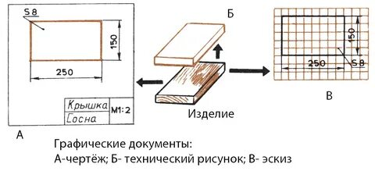

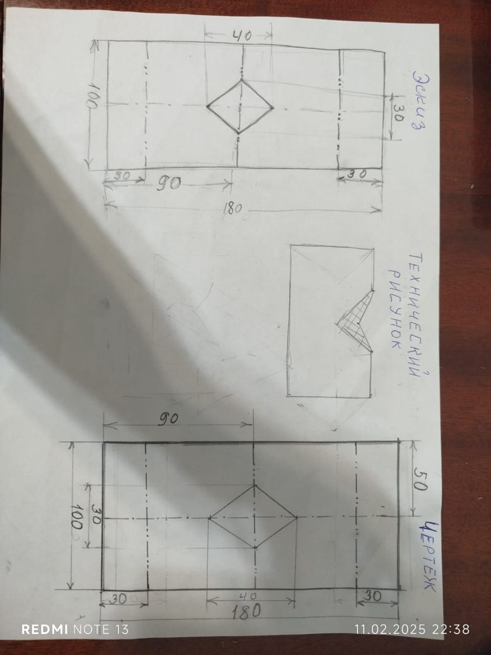

Эскиз, технический рисунок, чертеж подставки под авторучку.

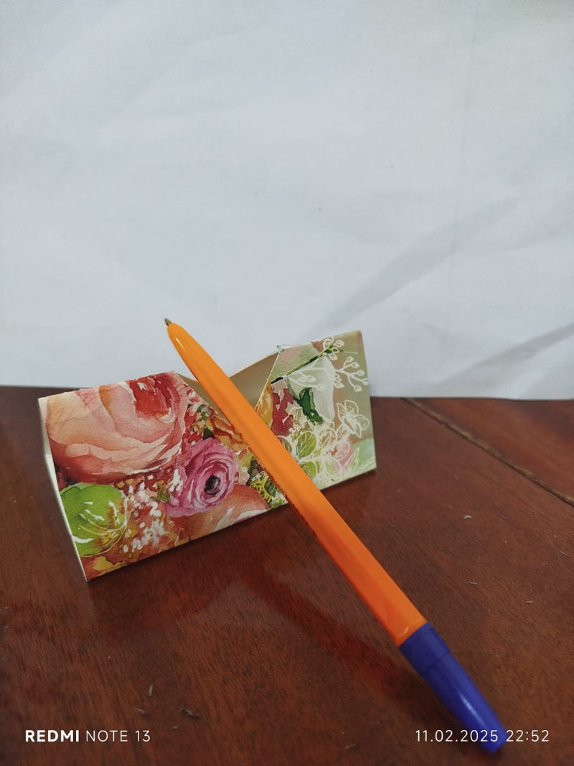Подставка под авторучку.

Изготовление модели грузового автомобиля.

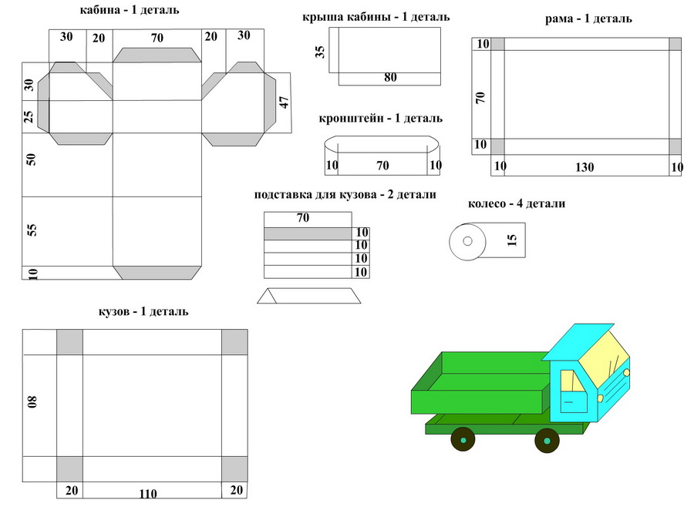

кабина – 1деталь



Колесо – 4 детали

Изготовление модели сухогруза.

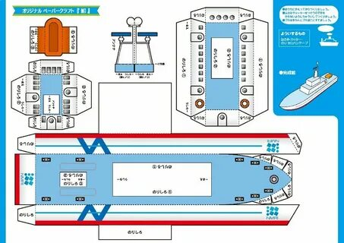

Кроссворд «Прочитай спрятанное слово»

|  |  |  |  |  |  |  |  |  |
| --- | --- | --- | --- | --- | --- | --- | --- | --- |
|  |  |  | 1 |  |  |  |  |  |
|  |  | 2 |  |  |  |  |  |  |
|  | 3 |  |  |  |  |  |  |  |
|  |  | 4 |  |  |  |  |  |  |
| 5 |  |  |  |  |  |  |  |  |
| 6 |  |  |  |  |  |  |  |  |
|  | 7 |  |  |  |  |  |  |  |